**3+1韩国“阳光派遣”项目**

**招生简章**

本留学项目是北京第二外国语学院、深圳大学、华南师范大学和韩国湖南大学、世界华人联合总会教育委员会共同推出的“阳光使者”国际派遣生项目。

**一、北京第二外国语学院**

北京第二外国语学院是在敬爱的周恩来总理的亲切关怀下于1964年创立的，是一所外国语言文学为主体学科、以旅游管理为特色学科，文学、管理学、经济学、法学等多学科门类协调发展的知名特色大学，是中国外语、翻译、旅游、经贸教育与研究的重要基地。

学校拥有一支年龄、学历、专业、职称结构合理的师资队伍。现有专任教师500余人，绝大多数教师在国外进修或攻读过学位。学校还聘请兼职教授120多人，拥有国外专家60余名。学校有一个国家级教学团队、3个北京市优秀教学团队、7个北京市学术创新团队。在校学生近万人。

**专业设置：**国际经济与贸易、工商管理、国际金融

**招生对象及要求：**应往界高中毕业生，高考分数线在专科线以上择优录取。

**毕业待遇：**学员完成学业后，由韩国湖南大学颁发相就学历文凭和学位证书，回国后，学历文凭经中国教育部留学服务中心认证后，具有国内相应学历，中国留学网可查询[www.cscse.edu.cn](http://www.cscse.edu.cn)，享受海归待遇。

**学费**：18000/年，其他说见入学须知。

**二、深圳大学**

深圳大学创办于1983年，坐落在风景秀丽的深圳后海湾，占地1.2平方公里，与香港元朗隔海相望。天风海涛，白云红荔，楼宇林立，绿树成荫，鲜花竞放，环境优美，建筑风格明快素雅、自然和谐。建校三十五年来，深圳大学发挥地处特区、毗邻港澳的地理优势，依托改革开放的社会环境，锐意进取，备受海内外各界人士的关注。现已发展成为一所集文、理、工、商、法、艺术、师范于一体的综合性大学。

**专业设置：**工商管理、国际经济与贸易、动漫设计、多媒体影像

**招生对象及要求：**应往界高中毕业生，高考分数线在专科线以上择优录取。

**毕业待遇：**学员完成学业后，由韩国湖南大学颁发相就学历文凭和学位证书，回国后，学历文凭经中国教育部留学服务中心认证后，具有国内相应学历，中国留学网可查询[www.cscse.edu.cn](http://www.cscse.edu.cn)，享受海归待遇。

**学费**：23000/年，其他详见入学须知

**三、华南师范大学简介**

**华南师范大学**始建于1933年，前身是广东省立勷勤大学师范学院，1996年进入国家“211 工程”重点建设大学行列，2015年成为广东省人民政府和教育部共建高校，同年进入广东省高水平大学整体建设高校行列，2017年学校进入国家“世界一流学科”建设行列。学校现有广州石牌、广州大学城和佛山南海3个校区，占地面积 3025亩，校舍面积134万平方米，图书374万册。

**专业设置：**财务管理、国际经济与贸易、电子商务、学前教育、体育学、美术学、影视摄影与制作

**招生时间、对象及录取条件**

**1、招生时间：**7月28日至8月15日（额满为止）

**2、招生对象：**应往届高中、中职毕业生（包括港澳台及华侨子女。

**3、录取条件要求**

高考成绩达本科线或英语成绩90分以上，免试入学，未达到要求，须参加国际派遣生选拔考试。

**四、韩国湖南大学简介**

**韩国湖南大学**位于韩国光州广域市,成立于1978年，是一所国家政府扶持的韩国教育部批准的综合性大学，也是我国教育部认可的正规国外大学，具有硕士、博士学位授予权，学历得到国际上的公认。2001年在韩国大学综合评估(包括教育、研究、服务保障、师资、教学设施、财力等六项)中，被评为“全国最优秀大学”，其中IT学科更跻身于“韩国政府重点建设学科”之列。 目前在校生达12000余人。学校面向社会主要培养博士、硕士及本科层次的学生。**韩国湖南大学2016年韩国大学排名第19位。可参见：**<http://global.honam.ac.kr/cn/>。

**五、留学项目介绍**

**“阳光使者”国际派遣生项目**采用的是一种新的**反向留学模式，即在国内入学后第二个月便可在韩国湖南大学的官网上查询到录取信息。因此，对学生的顺利毕业是有保障的。这**是通过在国内北京第二外国语学院、深圳大学、华南师范大学委托培养3年，获得相关专业学分成绩，实现学分互认，然后出国留学1年完成本科课程，获得由**韩国湖南大学颁发本科学历或学位证书，经中国教育部留学服务中心认证，国家承认学历（等同于国内统招学历），证书在中国留学网可查询www.cscse.edu.cn，可参加公务员考试，还可以本硕连读，回国后享受海归待遇。**

**附:1**.中华人民共和国教育部---**教育涉外监管信息网**：<http://www.jsj.edu.cn/>（74）韩国湖南大学（Honam University),

2.**颁发本科学历证书及教育部认证书样本**：

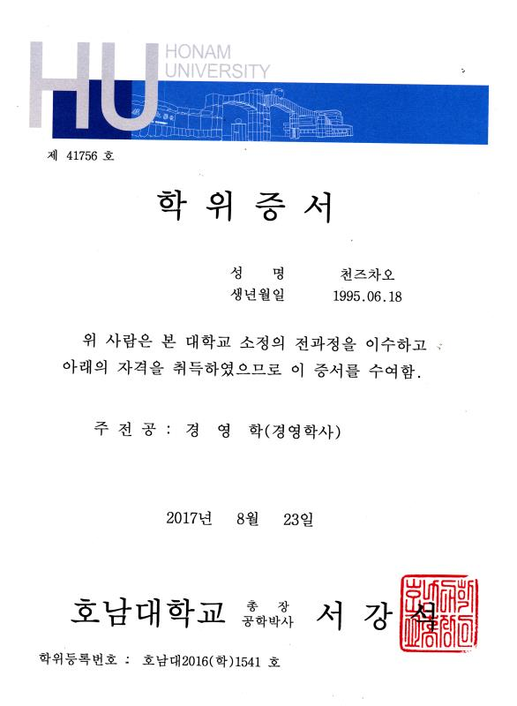 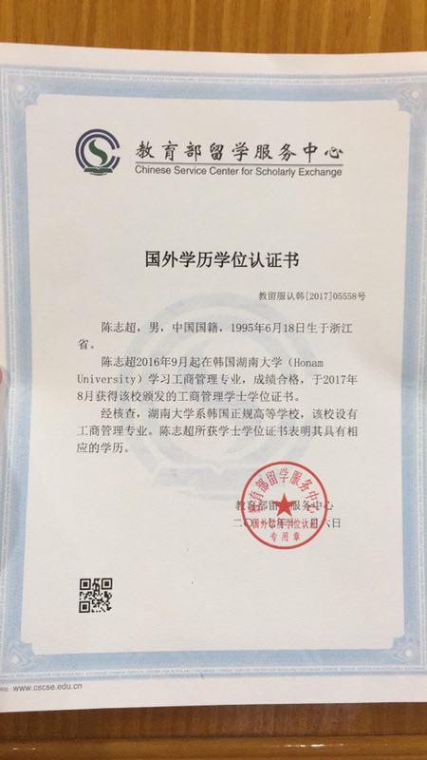

**六、阳光派遣优势**

1、由正规的半官方机构统筹安排。

2、重点一本大学雄厚师资，超越统招生教学管理模式，统招生住宿上课环境，学生证、一卡通自由加入学生会校园组织。

3、学生国内入学即马上注册国外学籍。

4、不收取任何留学中介服务费。

5、文凭学历和学位证书含金量超越国内211重点大学文凭。

6、毕业文凭学历亨受统招全日制普通本科待遇，同时还亨受海归待遇。

7、完全可以报考公务员，研究生，进入国企及央企可以转正。

8、硕士回国可以直接落户北京，上海，深圳等大城市。

9、总费用比自己通过传统留学中介公司便宜很多。

10、能确保学生顺利毕业！！取得文凭学历和学位证书，教育部留学服务中心认证，国家承认学历！！！

**七、录取流程**

1、经过笔试，面试合格后，学生在自己选择的学校内读三年，修满学分后第四年到韩国湖南大学论文答辩和毕业实践。

2、前期交四年普通本科注册学籍费十五万（包括第四年韩国的学费）。

国内每年学费以学校公布为准，（所有费用收取都有正规票据，招生老师不经手一分钱，第四年到韩国湖南大学论文答辩，和带薪实习。每月实习工资六千元左右，一年七万左右工资。毕业证是我国教育部官方认可的全日制普通本科。

**八、韩国湖南大学笔试、面试通知准备资料**

1、身份证

2、户口本

3、高考成绩分数条

4、高中毕业证书

5、 两寸彩相

6、提交授权招生老师签署的同意报名的报名表

**九、联系方式**

**韩国湖南大学中国代表处：**

**地 址：北京市朝阳区建国门外大街外交公寓3号门11-11**

**招 生 办：北京第二外国语学院国际交流中心4008室**

**监督电话：010-57124696 57250838**

**安徽招生办：安徽省合肥市长江中路319号仁和大厦801**

**电话：0551-62810525 18656134117 刘老师**

**亳州招生办：亳州市古泉路331号（原涡北解放军像西北角）**

**电   话： 0558—5558121、5131925 、18956857522**

**联 系 人： 夏飞**

**网   址： www.tongdehr.com（亳州同德人力资源网）**

**学校地址:**广东省广州市天河区中山大道西55号华南师范大学

**执行院校：外国语言文化学院**

**咨询电话：020-85211329**

**华南师范大学网址：http://www.scnu.edu.cn**

**世界华人联合总会教育委员会网址：http://jiaoyu.wuca.net**

**韩国湖南大学网址：https://www.honam.ac.kr**

**韩国湖南大学国际交流本部（中文）网址：https://global.honam.ac.kr/cn**

**韩国湖南大学中国办事处网址：http://www.honambj.com**